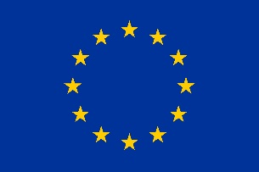

Acţiune
cofinanţată de
Comisia Europeană

ASOCIAȚIA „ȘCOALA DOBROGEANĂ DE AGRICULTURĂ ȘI AFACERI” (DABS)
CAMPANIE DE INFORMARE:
PAC pentru creștere durabilă: Misiune posibilă
Optimizarea dezvoltării durabile a mediului și a viabilităţii economice agriculturii prin aplicarea PAC în Regiunea Transfrontalieră Bulgaria-România
Acord de grant nr. AGRI-2016-0198
CONFIRMARE DE PARTICPARE

EVENIMENT
privind crearea rețelelor în sectorul agricol

20-21 aprilie 2017, VARNA, Bulgaria
Nume: …………………………………………………… Prenume: …….......................................………………………..

Instituţie/Ferma/Firma/alte forme de organizare: ………………………………………...................................  …………………………………………….....................……… | Funcție: …………………….…………………....................  ………………..........................…………………………………
E-mail: …………………………………………………….……. | Telefon/ telefon mobil: ………………………………………
Participarea la eveniment este GRATUITĂ.
Confirmarea de participare puteți trimite la adresa noastră: agroinfo.project@gmail.com SAU să confirmaţi la telefon: 0746 101 379 /Coordonator proiect pentru ROMÂNIA/, +359/58 655626/, fax: +359/58605760/ până la 18.04.2017.
Pentru detalii și informații suplimentare puteți contacta organizatorii:
ASOCIAȚIA „ȘCOALA DOBROGEANĂ DE AGRICULTURĂ ȘI AFACERI” (DABS)
Adresa: mun. Dobrich, str. „Balgariya“, nr. 3, BULGARIA
Telefon: 0746 101 379 /Coordonator proiect pentru ROMÂNIA/; tel.+359/58 655626/, fax: +359/58605760/
е-mail: agroinfo.project@gmail.com

Data: ………….… 2017 Semnătură: ………………………..………

